АДМИНИСТРАЦИЯ
МУНИЦИПАЛЬНОГО ОБРАЗОВАНИЯ
ГОРОДСКОЙ ОКРУГ ЛЮБЕРЦЫ
МОСКОВСКОЙ ОБЛАСТИ

ПОСТАНОВЛЕНИЕ

08.10.2024 № 4101-ПА
г. Люберцы

О внесении изменений в Схему размещения рекламных конструкций на территории городского округа Люберцы Московской области

В соответствии с Федеральным законом от 06.10.2003 № 131-ФЗ «Об общих принципах организации местного самоуправления в Российской Федерации», Федеральным законом от 13.03.2006 № 38-ФЗ «О рекламе», Уставом городского округа Люберцы Московской области, Постановлением администрации муниципального образования городской округ Люберцы Московской области от 09.08.2022 № 3155-ПА
«Об утверждении Положения о порядке установки и эксплуатации рекламных конструкций на территории муниципального образования городской округ Люберцы Московской области», Распоряжением администрации муниципального образования городской округ Люберцы Московской области от 29.12.2023 № 157-РА «О наделении полномочиями заместителя Главы городского округа Криворучко Михаила Владимировича», письмами Министерства информационных и социальных коммуникаций Московской области
от 15.08.2024 № 27ИСХ-1086 от 26.08.2024 № 27ИСХ-1263, в целях совершенствования деятельности по размещению наружной рекламы на территории городского округа Люберцы Московской области, постановляю:
- Внести в Схему размещения рекламных конструкций на территории городского округа Люберцы Московской области, утвержденную Постановлением администрации муниципального образования городской округ Люберцы Московской области
от 20.08.2019 № 3078-ПА (далее – Схема) следующие изменения:
  - Изменить в Схеме технологическую характеристику позиции № 1696 согласно приложению 1 к настоящему Постановлению.
  - Дополнить Схему позициями №№ 1783, 1784, 1785 согласно приложению 2
к настоящему Постановлению.
  - Исключить из Схемы позиции №№ 329, 330, 331, 333, 334, 335, 336, 337, 341, 1717, 1718, 1719, 1720 согласно приложению 3 к настоящему Постановлению.
- Разместить настоящее Постановление на официальном сайте администрации
в сети «Интернет».
- Контроль за исполнением настоящего Постановления оставляю за собой.

Заместитель Главы М.В. Криворучко

Приложение 1

к Постановлению администрации

городского округа Люберцы

Московской области

от 08.10.2024 г. № 4101-ПА

АДРЕСНАЯ ПРОГРАММА УСТАНОВКИ И ЭКСПЛУАТАЦИИ
РЕКЛАМНЫХ КОНСТРУКЦИЙ

N  п/п | Адрес  установки и  эксплуатации  РК* | N РК  по  карте | Вид  РК | Тип  РК | Размер  РК | Кол-во  сторон  РК | Общая площадь  информационного  поля РК,  кв. м | Собственник  или законный  владелец  имущества, к  которому  присоединяется  РК | Кадастровый  номер  участка | Номер и  дата  выписки  из ЕГРП | Планируемые  ежегодные  поступления в  бюджет  муниципального  образования по  договорам на  установку и  эксплуатацию  РК, руб. (на  основании  нормативных  правовых актов  муниципального  образования) | Стартовая цена  торгов на  право  заключения  договора на  установку и  эксплуатацию  РК, руб.  (на основании  нормативных  правовых актов  муниципального  образования) | Планируемые  налоговые  поступления  от РК, руб.
628 | Московская область, г. Люберцы, ул. Волковская, д.2 А(вл.2Б с4) | 1696 | Отдельностоящая | щит  (сторона А – экран, сторона Б – внутренний подсвет) | 3 х 6 | А, Б | 36 | ООО «Форпост-Л) | 50:22:0010203:9 | КУВИ-001/2024-209571257 от 19.08.2024 | - | - | -

Приложение 2

к Постановлению администрации

городского округа Люберцы

Московской области

от 08.10.2024 г. № 4101-ПА

АДРЕСНАЯ ПРОГРАММА УСТАНОВКИ И ЭКСПЛУАТАЦИИ
РЕКЛАМНЫХ КОНСТРУКЦИЙ

N  п/п | Адрес  установки и  эксплуатации  РК* | N РК  по  карте | Вид  РК | Тип  РК | Размер  РК | Кол-во  сторон  РК | Общая площадь  информационного  поля РК,  кв. м | Собственник  или законный  владелец  имущества, к  которому  присоединяется  РК | Кадастровый  номер  участка | Номер и  дата  выписки  из ЕГРП | Планируемые  ежегодные  поступления в  бюджет  муниципального  образования по  договорам на  установку и  эксплуатацию  РК, руб. (на  основании  нормативных  правовых актов  муниципального  образования) | Стартовая цена  торгов на  право  заключения  договора на  установку и  эксплуатацию  РК, руб.  (на основании  нормативных  правовых актов  муниципального  образования) | Планируемые  налоговые  поступления  от РК, руб.
715 | Московская область, г.о. Люберцы, г. Люберцы, Новорязанское ш., д. 7, корп. 1 (поз. 1) | 1783 | Отдельностоящая | пилон  (внутренний подсвет) | 2,5х0,8 | 2 | 4 | ООО «ПРОСТОР-СФ» | 50:22:0010213:11773 | КУВИ-001/2024-206892924 от 14.08.2024 |  | - | -
716 | Московская область, г.о. Люберцы, г. Люберцы, Новорязанское ш., д. 7, корп. 1 (поз. 2) | 1784 | Отдельностоящая | объемная 3D конструкция  (внутренний подсвет) | 2,795х1,95 | 2 | 10,9 | ООО «ПРОСТОР-СФ» | 50:22:0010213:11773 | КУВИ-001/2024-206892924 от 14.08.2024
717 | Московская область, г.о. Люберцы, г. Люберцы, Новорязанское ш., д. 7, корп. 1 (поз. 3) | 1785 | Отдельностоящая | объемная 3D конструкция  (внутренний подсвет) | 2,795х1,95 | 2 | 10,9 | ООО «ПРОСТОР-СФ» | 50:22:0010213:11773 | КУВИ-001/2024-206892924 от 14.08.2024

Фотоматериалы

Сторона А Сторона Б

№ 1783 |  | Адрес:  Московская область, г.о. Люберцы, г. Люберцы, Новорязанское ш., д. 7, корп. 1 (поз. 1)
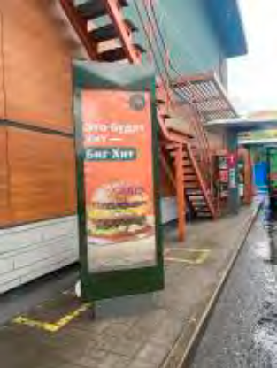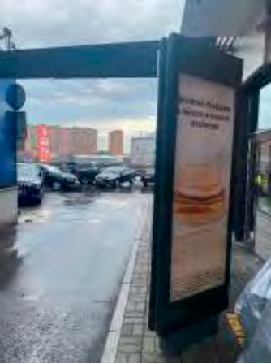

Картографические материалы

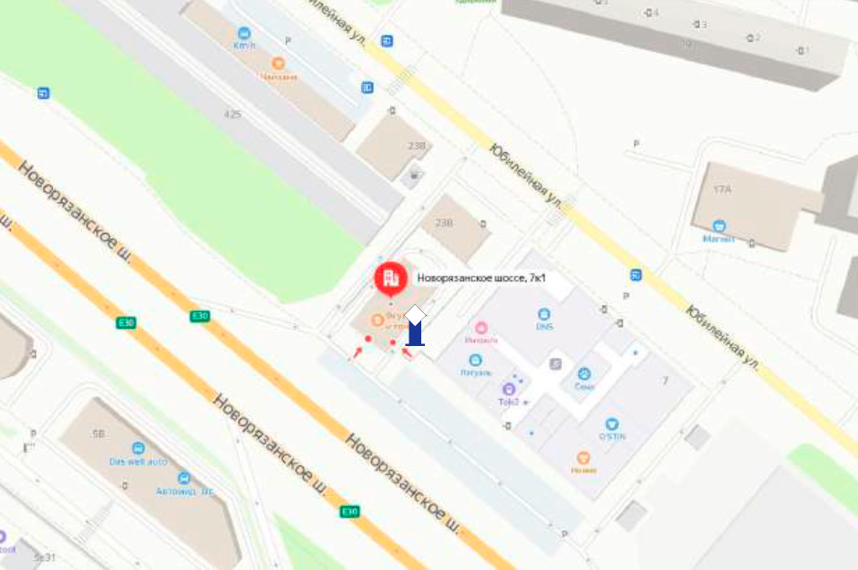

№ 1783 |  | Адрес:  Московская область, г.о. Люберцы, г. Люберцы, Новорязанское ш., д. 7, корп. 1 (поз. 1)

Фотоматериалы

Сторона А Сторона Б

№ 1784 |  | Адрес:  Московская область, г.о. Люберцы, г. Люберцы, Новорязанское ш., д. 7, корп. 1 (поз. 2)
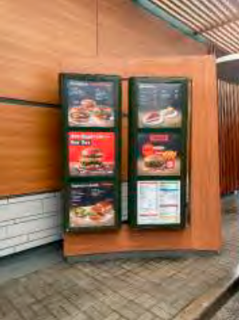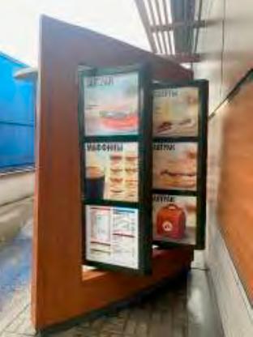

Картографические материалы

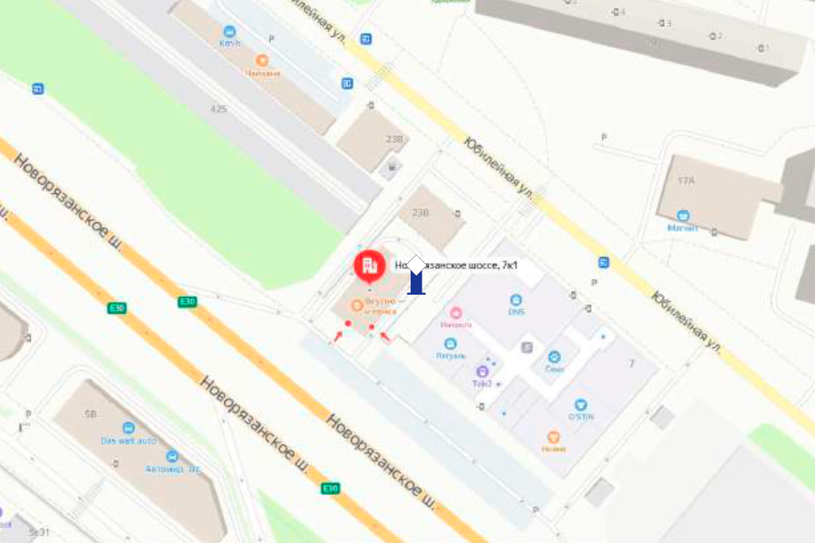

№ 1784 |  | Адрес:  Московская область, г.о. Люберцы, г. Люберцы, Новорязанское ш., д. 7, корп. 1 (поз. 2)

Фотоматериалы

Сторона А Сторона Б

№ 1785 |  | Адрес:  Московская область, г.о. Люберцы, г. Люберцы, Новорязанское ш., д. 7, корп. 1 (поз. 3)
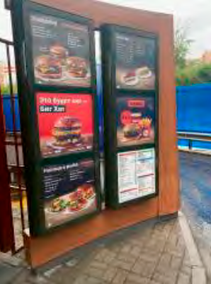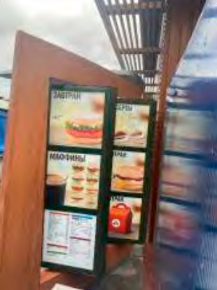

Картографические материалы

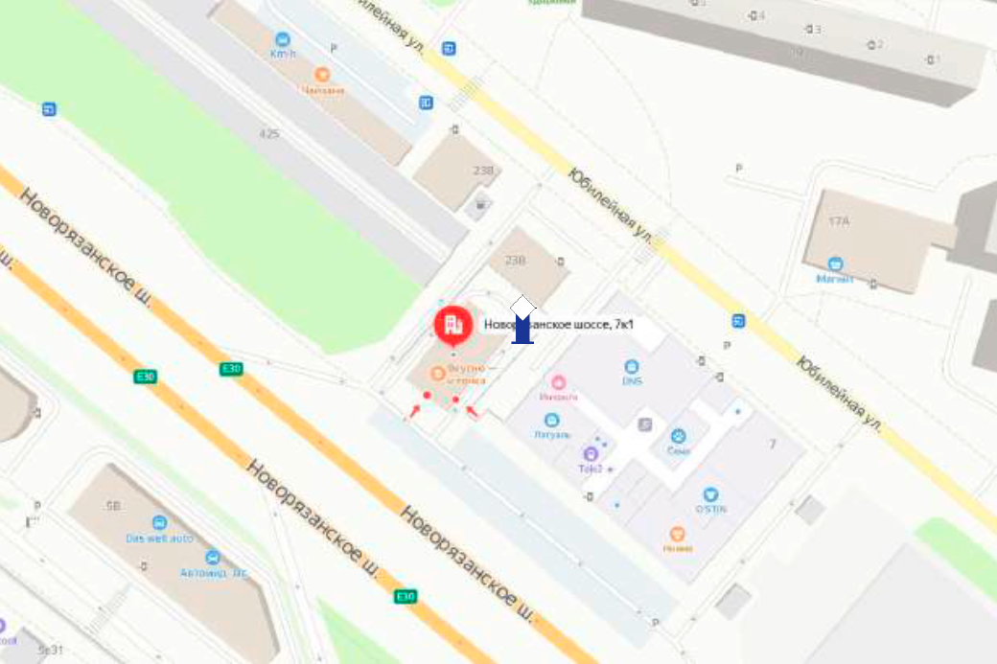

№ 1785 |  | Адрес:  Московская область, г.о. Люберцы, г. Люберцы, Новорязанское ш., д. 7, корп. 1 (поз. 3)

Приложение 3

к Постановлению администрации

городского округа Люберцы

Московской области

от 08.10.2024 г. № 1401-ПА

АДРЕСНАЯ ПРОГРАММА УСТАНОВКИ И ЭКСПЛУАТАЦИИ
РЕКЛАМНЫХ КОНСТРУКЦИЙ

N  п/п | Адрес  установки и  эксплуатации  РК* | N РК  по  карте | Вид  РК | Тип  РК | Размер  РК | Кол-во  сторон  РК | Общая площадь  информационного  поля РК,  кв. м | Собственник  или законный  владелец  имущества, к  которому  присоединяется  РК | Кадастровый  номер  участка | Номер и  дата  выписки  из ЕГРП | Планируемые  ежегодные  поступления в  бюджет  муниципального  образования по  договорам на  установку и  эксплуатацию  РК, руб. (на  основании  нормативных  правовых актов  муниципального  образования) | Стартовая цена  торгов на  право  заключения  договора на  установку и  эксплуатацию  РК, руб.  (на основании  нормативных  правовых актов  муниципального  образования) | Планируемые  налоговые  поступления  от РК, руб.
123 | Московская область, г.о. Люберцы, р.п. Октябрьский, ул. Ленина, д.39Б, стр1 | 329 | отдельно стоящая по индивидуальным проектам | стела | 4,256х3,3 | 1 | 14,04 | частная |  |  | - | - | -
124 | Московская область, г.о. Люберцы, р.п. Октябрьский, ул. Ленина, д.39Б, стр1 | 330 | отдельно стоящая по индивидуальным проектам | стела | 1,3х0,45 | 1 | 0,59 | частная |  |  | - | - | -
125 | Московская область, г.о. Люберцы, р.п. Октябрьский, ул. Ленина, д.39Б, стр1 | 331 | отдельно стоящая по индивидуальным проектам | стела | 1,71х2,89 | 2 | 9,88 | частная |  |  | - | - | -
127 | Московская область, г.о. Люберцы, р.п. Октябрьский, ул. Ленина, д.39Б, стр1 | 333 | отдельно стоящая по индивидуальным проектам | стела | 2,4х0,8 | 2 | 3,84 | частная |  |  | - | - | -
128 | Московская область, г.о. Люберцы, р.п. Октябрьский, ул. Ленина, д.39Б, стр1 | 334 | отдельно стоящая по индивидуальным проектам | стела | 2,4х0,8 | 2 | 3,84 | частная |  |  | - | - | -
129 | Московская область, г.о. Люберцы, р.п. Октябрьский, ул. Ленина, д.39Б, стр1 | 335 | отдельно стоящая по индивидуальным проектам | стела | 1,25х0,5 | 1 | 0,63 | частная |  |  | - | - | -
130 | Московская область, г.о. Люберцы, р.п. Октябрьский, ул. Ленина, д.39Б, стр1 | 336 | отдельно стоящая по индивидуальным проектам | стела | 1,25х0,5 | 1 | 0,63 | частная |  |  | - | - | -
131 | Московская область, г.о. Люберцы, р.п. Октябрьский, ул. Ленина, д.39Б, стр1 | 337 | отдельно стоящая по индивидуальным проектам | стела | 2,6х2,114 | 2 | 11,00 | частная |  |  | - | - | -
135 | Московская область, г.о. Люберцы, р.п. Октябрьский, ул. Ленина, д.39Б, стр1 | 341 | отдельно стоящая по индивидуальным проектам | стела | 2,1х0,6 | 2 | 2,52 | частная |  |  | - | - | -
649 | Московская область, г.о. Люберцы, р.п. Октябрьский, ул. Ленина, дом 39Б, стр. 1 | 1717 | Отдельностоящая | светодиодный экран | 1,965х0,74 | 1 | 1,45 | Маланьин Владимир Александрович |  |  | - | - | -
650 | Московская область, г.о. Люберцы, р.п. Октябрьский, ул. Ленина, дом 39Б, стр. 1 | 1718 | Отдельностоящая | светодиодный экран | 1,965х0,74 | 1 | 1,45 | Маланьин Владимир Александрович |  |  | - | - | -
651 | Московская область, г.о. Люберцы, р.п. Октябрьский, ул. Ленина, дом 39Б, стр. 1 | 1719 | Отдельностоящая | светодиодный экран | 1,965х1,472 | 1 | 2,89 | Маланьин Владимир Александрович |  |  | - | - | -
652 | Московская область, г.о. Люберцы, р.п. Октябрьский, ул. Ленина, дом 39Б, стр. 1 | 1720 | Отдельностоящая | светодиодный экран | 1,965х1,472 | 1 | 2,89 | Маланьин Владимир Александрович |  |  | - | - | -

